吉林省吉林市吉化第一实验小学校
建立顺应教育文化体系发展学生的核心素养

吉化第一实验小学校始建于1951年，1989年被省教委命名为实验小学，2011年8月正式划归市教育局直属。近年来学校以立德树人为根本，强化学校文化建设导向，增强学校文化管理意识，拓宽渠道，创新模式，全面提高教育质量,发展学生的核心素养。
一、顺应教育——整合凝练学校的精神文化
（一）顺应教育的理论基础
1.顺应教育是我国传统文化的继承与发展。《易经》“蒙卦”要求教育者要顺应孩子的天性开启智慧。老子的“道法自然”。孔子的“因材施教”。董仲舒提出教育要“引其天性之所好，而压其情之所憎者”。柳宗元《种树郭橐驼传》：“顺木之天，以致其性。”这就是“顺天致性”的自然发展观。
2.关于顺应教育的西方教育思想溯源。夸美纽斯提出“教育要适应外在自然界及其秩序”，卢梭说“大自然希望儿童在成人之前就要像儿童的样子”。第斯多惠说：“不信任人的天性，就不可能有适应自然的、成功的教育。”蒙台梭利认为在儿童体内存在“内在教师”，杜威则把儿童的天性或本能看作是他们得以生长的动力。等都阐述了教育应遵循人本身的属性与规律。
3.我国近现代关于顺应教育的思想分析。陶行知说“人人都说小孩小，谁知人小心不小。您若小看小孩子，便比小孩还要小。”他认为儿童的教育是人发展的基础。蔡元培强调发展个性，崇尚自然。陈鹤琴说“儿童就是儿童，陪着儿童玩耍就是教育。”刘晓东则认为“教育应因人的天性而改变自身，而不是人因教育而改变本性。”教育者要像“孵蛋”的母鸡一样，静静地、稳稳地、耐心地“坐窝”。这些思想都强调要走出育人误区，按照儿童成长规律育人。
（二）顺应教育的基本内容阐释
我们将顺应孩子天性的教育称为顺应教育。顺应教育的文化就是顺文化。

【顺】小篆“顺”从川从页。页即面之意，川谓水流意。形容人面之文理如同水流般，温顺自然而丝毫不违逆。 故其本义作“理”解。 按人面乃七情中最易表现之部位；而水流因其有脉络可循，故可井然循之而下。而人心是否温厚顺从，即可从颜面表情而窥见一斑，此乃顺之义也。
【天性】是先天具有的品质或性情。人的天性是作为潜在倾向性因素存在于人身中，在以后的生活的社会里逐步显现、发展起来。
天性内容：天性由体性、德性、知性、个性、情性、灵性构成。
天性表现：玩、自我表现、好奇心、模仿、合群、想象力等。
【顺应】是尊重主体、按照主体的自然天性因势利导。即顺应主体的身心发展规律施教。顺应是哲学和心理学意义上主体与客体的互动，“顺”即是遵循，“应”即适应。
【顺应教育】是以培养学生主体性、能动性、目的性、创造性为基本原则，以学生自我意识唤醒、自主能力发展、自信品格养成、自强精神树立为主要目标，以课程与教学为核心，以学生主体性实践活动为平台，以教师教育自觉为关键，以学校文化管理为保障，努力建构适合每一位学生发展的现代学校教育体系。
（三）顺应教育的价值体系
学校培养目标与核心素养对应表
三大领域 | 六个素养 | 校本  表达 | 天性  内容
文化基础 | 人文底蕴 | 向美 | 情性
文化基础 | 科学精神 | 乐创 | 灵性
自主发展 | 学会学习 | 乐学 | 知性
自主发展 | 健康生活 | 向上 | 体性
社会参与 | 实践创新 | 乐做 | 个性
社会参与 | 责任担当 | 向善 | 德性
【办学理念】做顺应教育，成天性发展。
【办学目标】创建设一所好学校——创建适合学生发展的现代优质学校。
【培养目标】做一名好学生——做向上、向善、向美、 乐学、乐做、乐创的中华好少年。具体表现为“六心”：
上进心——开发自己，完善自己，用进步，用实力，用热情，去证明自己。
仁爱心——爱满天下、友爱他人。
责任心——对自己、对家人、对同学、对集体、对社会、对祖国。
好奇心——求真探本，追根问底，不弄懂绝不罢手。
孝顺心——百善孝为先。学会叠被子，学会扫地，学会洗衣服，学会做饭。
自信心——用微笑去生活，相信自己是大自然的奇迹，相信天生我才必有用，相信总有一天会直挂云帆济沧海。
【教师目标】做一名好教师——润物无声、知新致远、敢于担当、 彼此成就，由“能者为师”转向“觉者为师”。做好“四心”：
良心——做人行事，要仰无愧于天，俯不于地。
爱心——既以为人己愈有，既以与人己愈多。
耐心——合抱之木生于毫末，九层楼台起于累土，千里之行始于足下。高度重视毫末，累土，足下的意义和价值。
细心——天下之大事，必作于细。
【家长目标】做一名好家长——让每一个家长都成为会育人的第一任老师！每一个家庭都是和谐的育人场！
【校训】立德修身，博学笃行
【校风】和谐发展，臻于至善。
【教风】在教学中体验快乐，在育人中实现价值。
【学风】在学习中养成习惯，在实践中学会创新。
【顺应教育方法】研究儿童、了解儿童、发现儿童、解放儿童、尊重儿童、赞赏儿童、发展儿童、成为儿童，其中最核心的是热爱儿童。
【顺应教育策略】价值提升、重心下移、结构开放、过程互动、动力内化。
【顺应教育的实践维度】
顺心管理——创设教师自主发展的学术氛围；
顺和文化——营造人与自然和谐相处的环境；
顺性课程——建立学生身心发展的课程体系；
顺势课堂——构建学生主体性学习课堂教学；
顺导德育——基于学生习惯养成的自主实践；
顺行评价——促进学生全面发展的综合评价。
（四）顺应教育的学校标识化
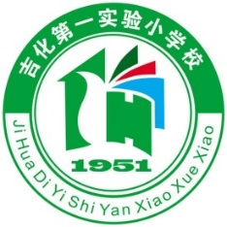
【校徽】整体造型是一只振翅高飞的“鸽子”，同时又是“顺”字变形。由校名中的“吉化”的第一个字母“J”、“H”、“1”、“小”变形组成。“J”和“1”融合为鸟头，代表学校永争第一、追求卓越的生机与活力。“H”和三色的“小”组合成鸟身为开启的书籍，喻意一双双教师的手，托起孩子稚嫩的梦想翅膀，让学生在书香校园中尽享知识的启迪。富有动感和奋发向上的精神风貌。
【校赋】 《吉化一小校园赋 》
北疆胜地，名曰江城，第一江山，雄踞关东。城之东北，山水相拥，钟灵毓秀，一小驰名。东迎旭日，西送江风，青山顾盼，南北两龙。
建国伊始，吉化名传，企业办学，校址三迁。燕来雁往，星移物换，沧桑共历，旧貌新颜。陶然舍，丝竹管弦，雅韵铮铮，徜徉中外游艺苑；朗润轩，诗词曲赋，墨香阵阵，融通古今沁心田。杨柳依依，伴童稚之身影；芳草芊芊，竞葳蕤之华年。青松挺立，爱满天下，深沉驻守；地锦昂扬，笑傲南窗，从容攀援。青葱触目，为谢家之宝树；芬芳萦袖，乃空谷之幽兰。白鸽盘桓，黄蝶流连，流云驻足，师生悠然。怡情悦性礼乐教，修齐治平圣哲传。风拂雨润，化育以专，与时俱进，未负流年。运筹帷幄，继往开来思国盛；教书育人，弦歌不绝寸心丹。沧海泛舟，云帆高举明朝济；蟾宫折桂，素心寄望他日圆。
清风有意，雨露含情，沃土滋养，蓓蕾相拥。桃李之蹊，迹留校史，栋梁之材，由此始生。名校示范，誉满江城，岁月更替，见证峥嵘！（孙艳岩）
二、顺和文化——营造人与自然和谐相处的环境
【色彩和谐】学校对教学楼进行了保工程，粉刷了教学楼，以一切为了学生出发，在颜色的配比上，色调和谐自然搭配合理，更加凸显育人环境。
【科技厕所】厕所改建，经过改造后，厕所仿佛家一样的温馨，并及时开展的如厕教育，得到家长和学生的认可。是学校一道亮丽的风景线。
【文化长廊】将原来的小卖店改造，现在变成了具有浓郁的传统文化长廊“朗润轩”，以“仁、义、礼、智、信、忠、孝、节、勇、和”中华十德，是学生下课最好传统教育基地。
【文化石】学校整体校园景观，经过科学规划，与教学楼和操场，自然呼应，相互映衬融合，将学校的育人功能得以体现。校园的花坛和“文化石”以及领操台的背景“生长”充分体现“做顺应教育成天性发展”的办学理念，也为校园增添书香校园的美景，学生在这样的环境下学习生活非常幸福。
【文化设施】学校文化设施筹备完善，学校设有图书馆和阅览室，每层走廊有图书角，逐步完善和利用校史馆、科技长廊、演播厅等文化设施阵地，向学生传承文化教育。
加强文化墻、走廊、各功能室、班级、食堂文化布置，创建良好的校园文化氛围。处室标志清晰完整，特色教育牌、提示牌、提醒牌，食堂等标语美观，符合特点，校园处处体现着教育与文化内涵修养。
三、顺心管理——创设促进教师自主发展的学术氛围
俗话说，“得人心者得天下”，学校管理重在人心。每个人都希望自己在集体中被任可。苏霍姆林斯基认为：人的心灵深处有一种根深蒂固的需要，就是希望自己是一个发现者、研究者、探索者。作为一名教师，他的职业角色决定了他的追求价值取向：得到别人的尊重与承认永远甚于物质利益。我校创新教师管理机制，由行政管理向学术管理转变，提高教师的学术领导力。从而以学术带动、科研引领，提升教师核心素养的“八个力”。
1.示范力，做影响学生的教师（教育就是对学生影响）
2.学习力，做文化魅力的教师（文气底气大气正气）
3.执行力，做细节成功的教师（日清周结）
4.学术力，做学术自由的教师（建立教师工作室）
5.研究力，做反思实践的教师（版块周会研究发表）
6.亲和力，做爱心无限的教师（诗意表达，丽人节）
7.凝聚力，做理解倾听的教师（体现对学生的尊重）
8.创新力，做实践创新的教师（创新永无止境）
在团队互助中成长——“设团队研究工作室”。教师最大的需求是自我价值的实现，我校充分发挥骨干教师的学术权威与带动作用，建设名师工作室。每个工作室吸收几名成员，工作室有发展计划、有研究专题、有经费保障。现已建设4个教师工作室，60余名教师参与，取得很好的成效。世界速滑冠军安玉龙的启蒙教练王艳秋老师已经53岁重操旧业，又带起学校速滑队，使其专业价值得以实现。
在渐进的学习中成长——开展“文化早餐，人人享受”。教师的学习与积累不是一蹴而就的，顺应教师的学习规律使学习常态化尤为重要。我们一方面通过教师自主选择的方式读专著、学习本专业的理论与经验；另一方面，开展微信平台推介学习活动，每位教师均可将自己的学习内容与收获，推荐给全体教师共享，每天一份，使教师的学习日进又进，浸润成长。借助教育部校长领航班和全国名校长工作主持人的资源，带领工作室成员及我校教师一年内外出学习60余人次。
在课题研究中成长——“阶段成果，及时发表”。我校建立新的课题办法，注重过程管理。教师的阶段研究成果、研究体会等，在“艺术鉴赏、道德故事、时事播报、研究发表、工作部署”的板块周会上进行发表，做到了研究及时总结分享，推动研究进程。
在常规教育研究中成长，积极开展了“语文素养工程”，同课异构、“一师一优课、一课一名师”评选和“一师一专长、一课一特色”主题教研为活动，营造出“业务大培训、岗位大练兵、技能大比武、素质大提升”的良好氛围，争当教书育人楷模。
四、顺性课程——建立学生身心发展的课程文化
学生要成为什么样的人就应该建设与之相适应的课程体系。我校从学生的个性发展出发，关注学生六大素养，围绕会感恩、会篮球、会乐器、会书法、会微机、会英语、会读书、会表达、会劳动、会创新等的“多会”目标，建设促进每个学生主动、全面、个性化发展的课程体系。
开设国学经典课程，筑牢学生的中国根。五千年中华文明史是一部取之不尽、用之不竭的生动教科书。经典诵读课使学生在国学经典中寻根探源，书法课使学生在笔墨纸砚里纵情驰骋，手工棋类课使学生在剪纸对弈中领悟神韵，科学课学生在古典玩具中启迪智慧，民乐课学生在丝竹管乐中陶冶性情。
建设科技校本课程，培养学生创新精神。我校以全面提高每一位学生的科学素质为核心，树立科学课的新理念：一是人人都能学的科学；二是科学知识、思想、方法和科学精神“四位一体”的科学；三是以生活中的科学为逻辑起点的科学；四是以科学探究为主要学习方式的科学；五是开放性的科学课。低年级通过鲁班锁、九连环等启迪智慧。中年级“电子摆拼”实现个性化的探究。高年级的电脑机器人课程，强化学生动手操作能力，进行智能化社会教育的启蒙。学生的多项科学探索与研制成果获国家奖励。
开展综合实践课程，培养学生的实践能力。建立综合实践活动课程开发模式，做到主题共享、内容多元、学科整合。我校建立了10个社会活动基地，设立了社会实践系列：走进工厂，了解现代企业技术与管理。走进乡村，体会“汗滴禾下土”的真正内涵。走进社区，感受现代科技为人们生活和工作带来的变化。走进自然，充分体现人与动物、自然的友好和谐。走进军营，了解国防知识，树立国防意识。开拓了学生的视野，培养了能力、增长了才干。
开设选修课，实现学生个性化的发展。顺应天性教育要建立多样性的、弹性的课程体系，让每个学生都有对课程选择的可能。为此，我们设置规定性活动课，例如，班队活动、开学式、升旗、艺术节、读书节、运动会等。选修的活动课程包括趣味作文、思维训练、书法、美术、声乐、舞蹈、合唱、棋类、彩绘、篮球、乒乓球足球40等多个门类，使学生开阔视野，陶冶性情，发展特长。
五、顺势课堂——构建学生主体性学习课堂文化
课堂教学是实施顺应教育的主渠道，儿童每天到学校上课，不仅带着已掌握的知识技能和获得新的知识技能的愿望，而且也带着自己的生活经验、自己的志向、兴趣爱好、激情、快乐与悲伤的感受。因此，课堂教学要考虑儿童的学习起点与实际生活经验。教师在课堂上要科学选择教学策略，真正关注学生的思维走势、学习态势、情感态势顺势而为，学生采用适合的学法顺势发。我们探索了“一主、二合、三分”的教学策略。
1.所谓“一主”即以学生为主体，强调教师应充分尊重学生的主体学习地位，尊重学生的个体差异，将学生作为教学的主轴，课堂的主人。通过引导学生自我体验，自我调整，培养其自尊自信，自觉自理的品质，将学生培养为基础牢、习惯好、会实践、能创造的学习个体。
2.“合”是教学的本质所在，群体性、社会性是人的基本属性；教学的本质是交往，教学是人与人本质力量的相互关系，因此要求教学以“合”为基础。“合”具体体现为“合作”与“融合”。
合作即教学的交往互动性。体现为人与人本质力量的相互关系。包括生生合作、师生合作、师师合作。
融合即教学整体性。体现为教学过程各个要素之间的相互关系。具体解读为：教与学的融合、学科间的融合、学习方式融合、教学方式融合、课程资源融合
3.“三分”则体现为分组学习，分类指导，分层评价。引导教师对合作学习的具体策略做深入的研究。
六、顺导德育——实施学生自主实践班级文化
德育工作顺应孩子的成长规律因势利导，学生天性喜欢做事，通过学生自主管理提高能力，养成良好的习惯，是顺应教育的重要内容。陶行知曾提出智育注重自学，体育注重自强，德育注重自治的教育思想。
创设民主氛围，让学生获得自主实践的成就感。力求在集体、社会中表现和体验、感悟自我价值是主体性发展的根本动力。每个学生都渴望成功，都希望自己在班内发挥作用，得到价值认可。
为了使每个学生都有展示才能，获得成功的机会。有的班根据学生兴趣、爱好、能力、特长、需要等把班级内的各种管理职能分解为一个个具体明确的岗位，如建立学习互助岗、环境保护岗、文体活动岗等，甚至细致到将班级琐碎工作分为十多个小方面。除每个四人小组选派一人负责前后两桌的地面及抽屉卫生外，其余的诸如图书管理、讲台桌的整理、花卉的浇灌、清洁用具的摆设、粉笔的保管、摆齐桌凳成线、每天的换水、墙壁保洁，我校通知的记录与传达等均设立了相应的岗位，力求使每一个学生都能在班级管理中找到了自己满意的位置，学生在发挥自己作用中，看到自己的价值。
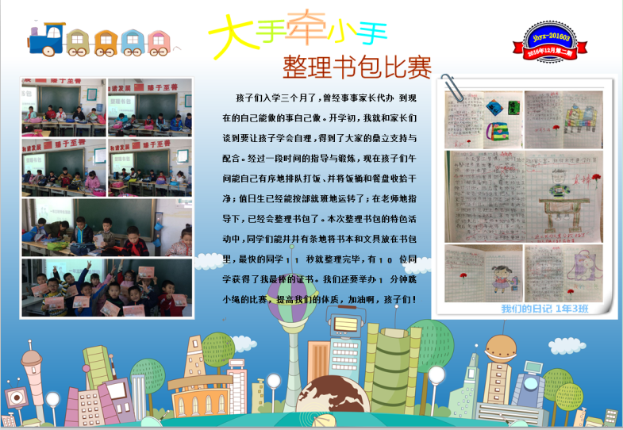
学校的班级文化建设历经了班级形象打造——班级网页升级——特色活动开展三个阶段，始终坚持“三为本”原则，即：以师为本，给教师一片实现育人梦想的土壤；以生为本，给学生一段张扬少年个性的时空；以班为本，给班级一个展示文化魅力的舞台。
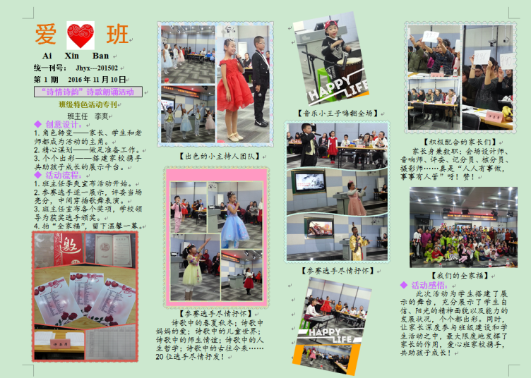
驻足任何一个班级，你都会惊奇地发现这是一个个充满正能量的“小宇宙”：每个班级都有很高的辨识度，好习惯班、自理班、环保班、爱心班等等，班名独特，班徵鲜明，班风班训、班级教育主题凸显。班主任结合班情、生情、某一节点或突发事件而开展的“一班一品”的特色活动精彩纷呈。
15级2班“爱心班”的李爽老师每天早晨在操场上带领孩子们开展“阳光健身”活动，定期测体能；精心设计了“卡拉OK大赛”、“诗情诗韵诗歌朗诵大赛”等系列活动，每学期一次大型的集中展示活动，学生在浓浓的文化氛围中快乐成长，用行动奏响了爱的乐章！13级2班“我是环保小卫士”活动开展得有声有色。班主任李春梅带领学生观看环保宣传片、制作环保小报、学习垃圾分类。每天中午，孩子们拎着塑料袋，拿着夹子，主动到操场捡拾垃圾已经成为一种习惯，坚持至今。11级1班以“爱心教育”为主题，通过形式多样的活动，引导学生爱父母，爱老师，爱同学，爱身边的每一个人。在班级博客上，韩宇老师还专门建立了“爱心加油站”这一栏目，并通过“爱心日记”记录了同学、老师、家长共同帮助同伴张凌的感人事迹，爱心文化在这里生根发芽。于兰班“快乐的菜园”、张艳敏班“少年与青山为伴”、秦旸班南北方学校手拉手活动、金莲波班“毕业季——难忘这七年”等活动各具特色。目前，个性飞扬而又和谐共振的班级文化氛围已经显现。
七、顺行评价——探索促进师生发展的行为文化
学校不断创新教育、工作、活动、交际方式方式，全面体现学校的办学理念和办学目标。在全面实施素质教育过程中，构建以生为本、因材施教的教学模式。逐步形成了具有学校自己特色的语文、数学、英语教学模式。积极开展了“语文素养工程”，同课异构、“一师一优课、一课一名师”评选和“一师一专长、一课一特色”主题教研为活动，营造出“业务大培训、岗位大练兵、技能大比武、素质大提升”的良好氛围，争当教书育人楷模。充分发挥名优骨干教师辐射引领作用，启动了首届名师工作室和青蓝工程。形成德育工作模式：科研引领，整体构建，以社会主义价值观教育为主线，以中华传统文化教育为底蕴，以养成教育为基础，以班级文化建设为特色，以网络建设为平台，以实践活动为载体，以心理健康教育为辅助，以家校共建为保障，营造氛围、多途共进，全面开展德育工作，促进好品质、好习惯、好心态、好风气的形成。上学期大型德育活动：“小鬼当家”劳动教育主题活动、“快乐童年 实践成长”综合实践活动（创意蛋糕、参观双瑞蔬菜基地、职业技术学校、凇露纯净水厂、龙潭山）、“家教大讲堂”系列活动。
本学期德育工作课程化：学生校园生活关键节点教育之“开学季”系列活动、学生文明素养主题教育之“送你一朵微笑”主题活动。
通过打造具有校园人文素养的特色活动，体现浓厚的校园文化生活。学校根据传统节日、纪念日开展多彩的节日文化（母亲节、儿童节、教师节、国庆节，如每周升旗仪式，把社会主义核心价值观，作为学生的教育第一课。少先队学生入队活动、召开异彩纷呈的运动会、读书节、2016年“感恩母校放飞梦想”毕业季典礼、欢迎新同学入学仪式、科技艺术节等活动，丰满了校园文化生活。
学校全力打造主题特色活动，邀请教育部卓越校长领航工程，清华大学附小校长窦桂梅来校作专题报告。为教职工带来新的教育理念和思想。聆听教师声音构建精神家园，学校定期举办“教师讲坛”，为教师提供锻炼自己、展示自己促进教师专业发展。打造“三结合”教育合力，成立家长志愿者服务队，共助孩子健康快乐成长。
打造以“亮身份、做表率、塑形象”为主题，开展党员岗位授牌仪式，分三个层面，佩戴党员工作牌，时刻铭记自己是一名党员；为优秀党员制作党员示范岗桌牌；成立了各支部党员义务辅导站，以支部责任区年组织为单位，党员教师为困难学生在学习、生活、心理提供义务辅导；组织全体党员重温入党誓词。
结合庆祝建党95周年之际，开展了“忆党史，颂恩情，唱红歌，见行动”红歌会及“重走长征路”等主题教育活动，进一步凝聚了人心，坚定了信念，使人心向党，工作激情勃发。开展“我是党员我先行”主题活动，“寻找身边最美共产党员”活动，让广大党员受教育，提素质，增活力，履职尽责创先进，立足岗位争先锋。
开展结合庆祝教师节活动开展劳动竞赛。评选“师德先进、教学先进、优秀班主任、教育宣传先进”等，以营造“业务大培训、岗位大练兵、技能大比武、素质大提升”的良好氛围，争当教书育人楷模。
顺应教育就是要求教育者遵循学生身心发展的规律育人，着力点就是发展学生的核心素养，所以，顺应不是迁就，而是因势利导；顺应不是放纵，而是因材施教。让我们共同努力，让教育顺应儿童天性，使教育因顺应天性而放射光辉，学生因张扬个性而绽放异彩。
教育部以陈福校长命名了名校长工作室，中国教育报、省电视台、江城日报等多家媒体对我校进行了报导。学校被评为全国文明交通教育示范学校、全国优秀少先队集体、全国百所德育科研名校、全国课题教研工作先进单位；省教育系统先进集体、省第二批教师专业发展示范校、省国防科技体育工作先进单位、省文明交通安全学校；市教育系统巾帼建功20年成就奖、市教师培训工作先进单位、市优秀示范家长学校、市“人民满意学校”。

